**Инструкция по заполнению отчета о кадровом составе**

**1. Вход в личный кабинет**

На официальном сайте министерства труда, занятости и социального развития Архангельской области ([www.arhzan.ru](http://www.arhzan.ru/)) необходимо зайти в личный кабинет организации.

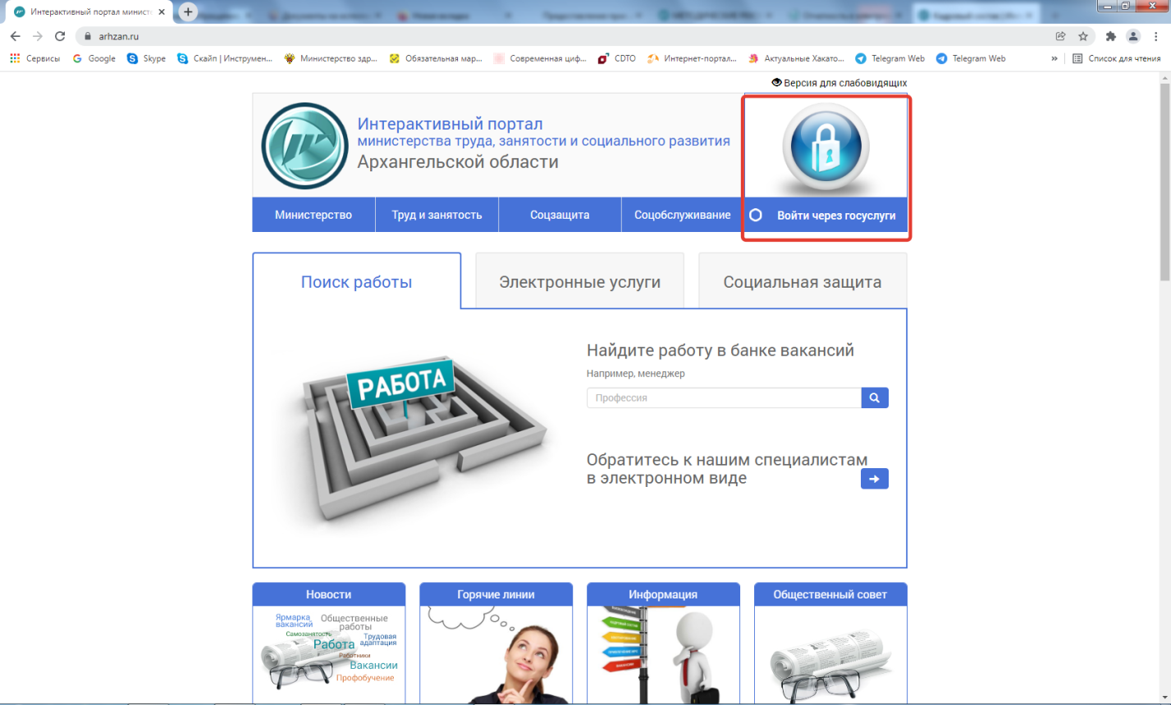

Рис. 1. Официальный сайт министерства

Вход в личный кабинет организации осуществляется через Единую систему идентификации и аутентификации. Рис. 2.

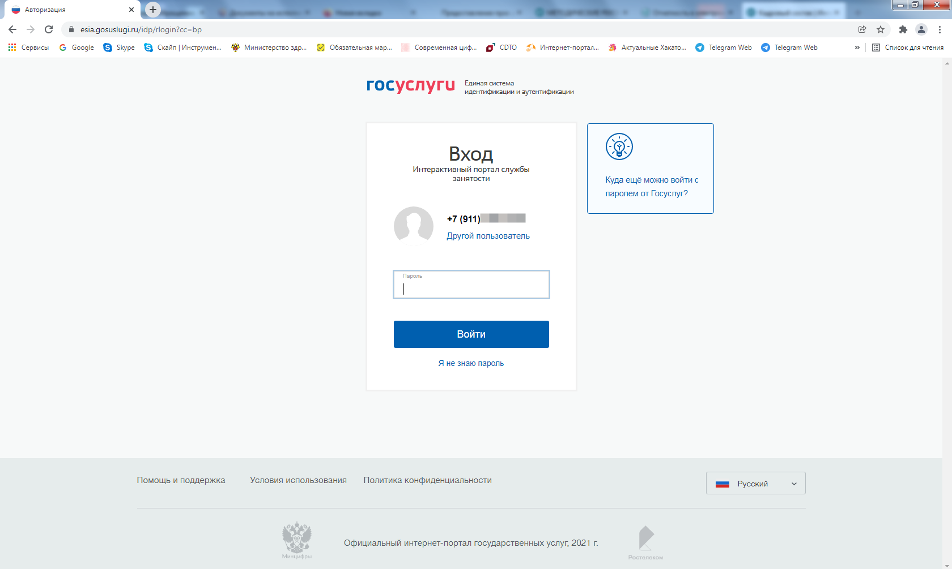

Рис. 2. Вход в личный кабинет организации

Вход в личный кабинет организации осуществляется от имени юридического лица.

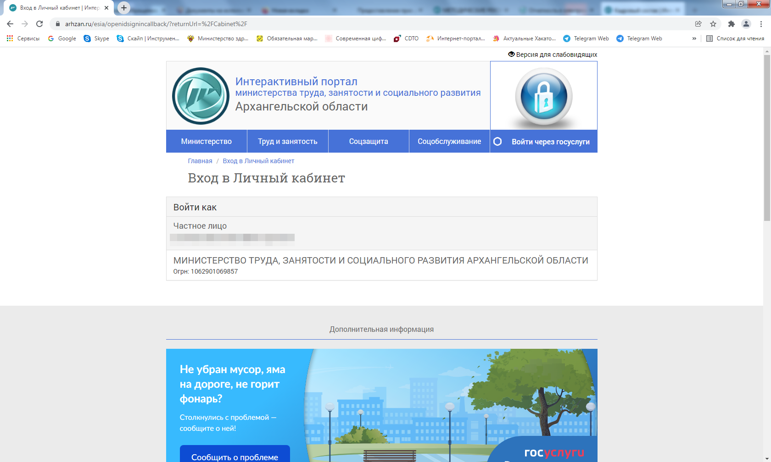

Рис. 3. Вход в личный кабинет организации

**2. Заполнение формы отчета**

Для перехода к заполнению формы отчета, в разделе «Предоставление сведений» раздела «Услуги» нажмите на «Предоставление отчета о кадровом составе». Рис. 4.

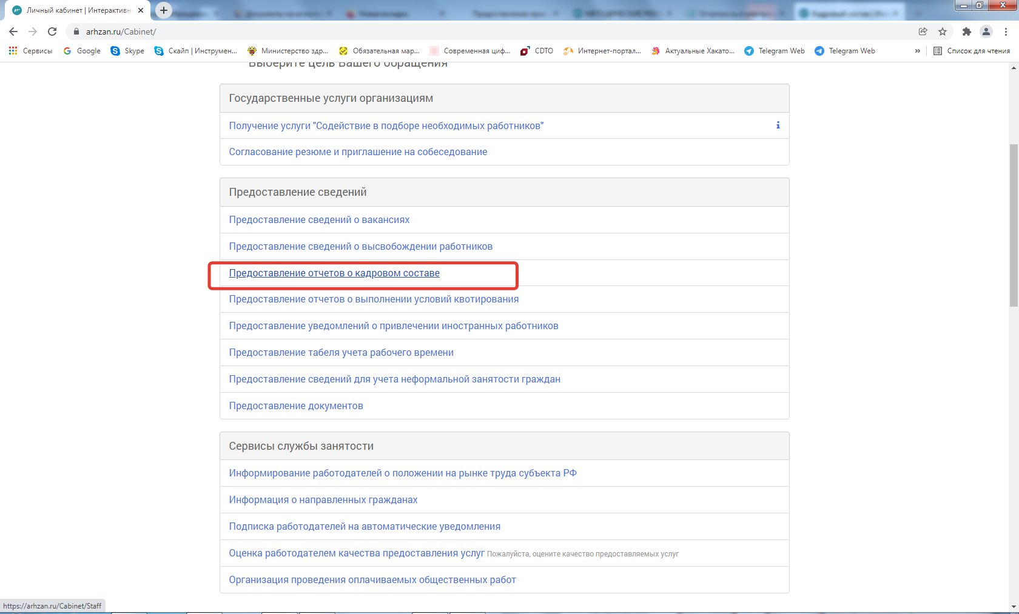

Рис. 4. Предоставление отчета о кадровом составе

Для заполнения отчета необходимо нажать кнопку **«Добавить».** Рис. 5.

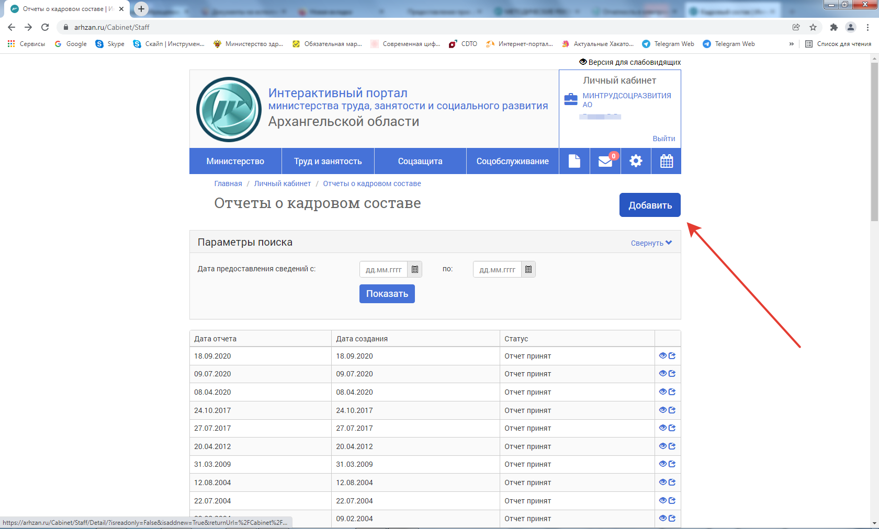

Рис. 5. Предоставление отчета о кадровом составе

Заполняем разделы отчета: «1. Показатели», «3. Прогнозируемая потребность».

Во вкладке «Сведения о кадровом составе» в пункте «1. Показатели» заполните только поля «Количество рабочих мест», «Списочная численность», «Среднесписочная численность». Рис. 6.

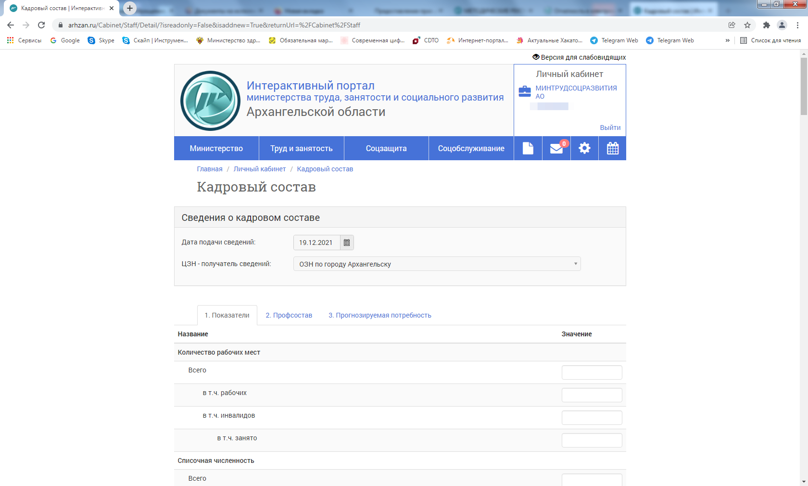

Рис. 6. Заполнение отчета о кадровом составе

На вкладке «3. Прогнозируемая потребность» нажимаем кнопку **«Добавить»** и переходим к заполнению данного раздела.

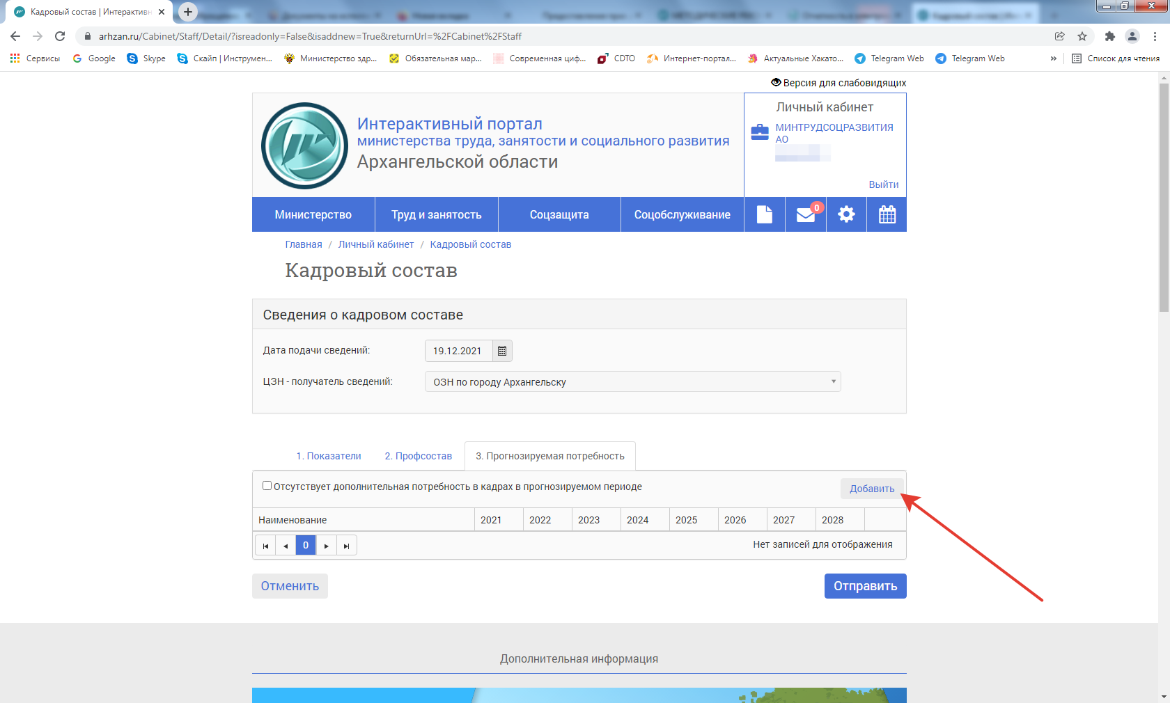

Рис. 7. Заполнение раздела «3. Прогнозируемая потребность»

Заполняем все необходимые поля.

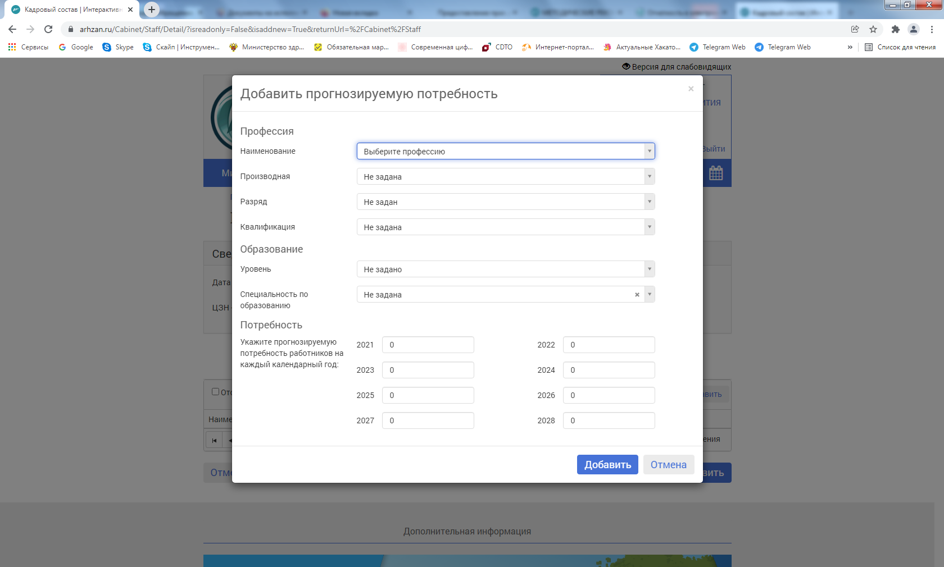

Рис. 8. Заполнение раздела «3. Прогнозируемая потребность».

По окончании заполнения отчета нажимаем кнопку **«Отправить»**.